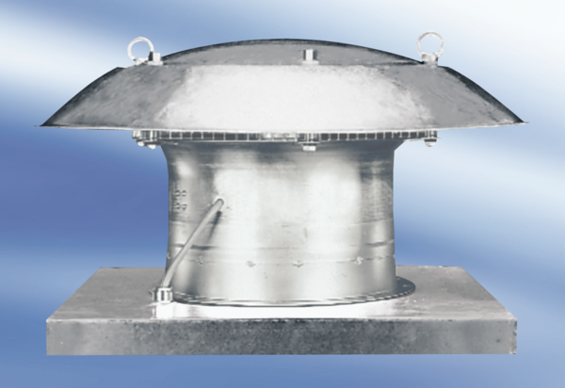Aksijalni krovni ventilator DZD60-4AJedinica za pakiranje: 1 komAsortiman:
Broj artikla: 0087.0429Proizvođač: MAICO

